PONEDELJEK, 30.3.2020
ŠPORT (1) | AEROBIKA  STARE ELEMENTARNE IGRE
MATEMATIKA (1) | PONAVLJANJE IN UTRJEVANJE PISNEGA DELJENJA Z ENOMESTNIM DELITELJEM  ZAPIS V ZVEZEK  DZ 3.del str. 6, 7, 8 in 9
SLOVENŠČINA (2) | KAKO OPIŠEMO LJUDSKI OBIČAJ?  DZ str. 40, 41, 42  DZ str. 43, 44, 45
DRUŽBA (1) | REPUBLIKA SLOVENIJA  U STR. 98

VESELA ŠALA:
Miha sprašuje očeta: »Oči, je Tihi ocean ves dan tiho?« Oče reče: »Vprašaj kaj bolj pametnega?« Miha razmisli in vpraša: »Oči, zakaj je umrlo Mrtvo morje?«

»Ima to zdravilo hude stranske učinke?« vpraša 10-letni Oton svojega zdravnika. »Vsekakor« mu odgovori zdravnik. »Jutri na primer boš že lahko šel v šolo.«

Mi pa še vedno delamo na daljavo.
Želim ti uspešen dan.

ŠPORT (1 ura)
Navodilo za tvoje delo:
- Najprej se ogrej. Vsak položaj na sliki zadrži 30 sekund.
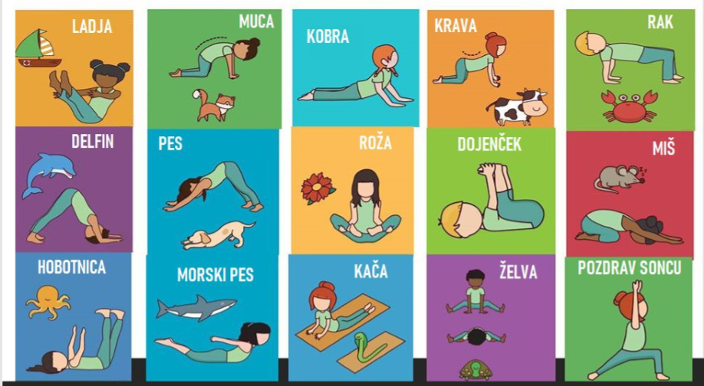

- Ponovi, kar si se naučil-a. Ob video posnetku ponovi osnovne korake aerobike. Vaja dela mojstra.(Povezavo dobiš tako, da DRŽIŠ TIPKO Ctrl in z miško klikneš na sliko.)
- Uživaj in pleši spet enake plese.(Povezavo dobiš tako, da DRŽIŠ TIPKO Ctrl in z miško klikneš na sliko.)
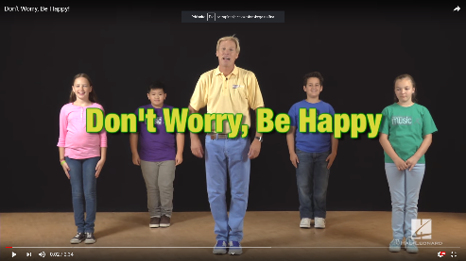
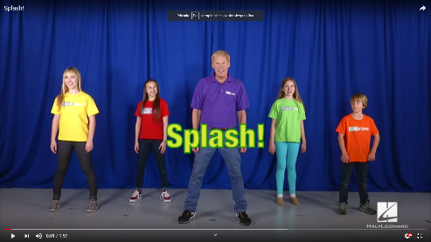

- Doma povprašaj, kakšne igre so se tvoji starši igrali, ko so bili še otroci. Za spodbudo vam zaupam svoje:
BARVICE PRODAJAT,
KLAVIRČKE PRODJAT,
LJUBLJANA- ZAGREB- BEOGRAD-STOP
ZEMLJO KRAST
RISTANC
GUMITVIST
MATEMATIKA (1 ura)
Navodilo za tvoje delo:
- V zvezek napiši naslov VAJA in reši primere pisnega deljenja za ponavljanje.
Pravilnost svojega postopka lahko preveriš na posnetku zraven (drži CTRL in klikni)
175: 5= Preizkus:
256: 4= Preizkus:
540: 4= Preizkus:
754: 2= Preizkus:

235: 4= Preizkus:
167: 2= Preizkus:
964: 7= Preizkus:

- Reši naloge v delovnem zvezku 3.del:
DZ str. 6/ 1.naloga
DZ str. 7/ 1.naloga
DZ str. 8/ 1.naloga
DZ str.9/ 2., 3., 4., (kdor želi tudi ZMOREM TUDI TO)

SLOVENSKI JEZIK (2 uri)
Navodilo za tvoje delo:

- Reši naloge v DZ str. 40, 41, 42
- Zapiši v zvezek:
OPIS LJUDSKEGA OBIČAJA

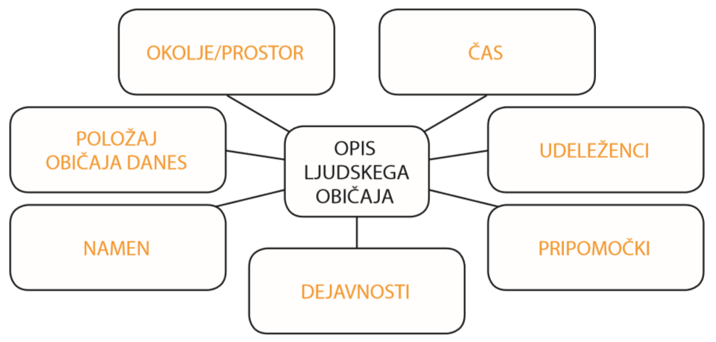

- V zvezek prepiši pravilno povezane povedi iz 6. naloge (SDZ 2/str. 41).

***************************************************************
- Oglej si posnetek na portalu Radovednih 5 (4.poglavje in 42.podpoglavje KAKO OPISUJEMO LJUDSKI OBIČAJ?)
Nanj se brezplačno registriraš. Če si prejšnji teden pri NIT gledal-a fim o toploti, si se že registriral-a. Za tiste, ki si ga ne morete ogledati, pa prilagam besedilo posnetka.
- Reši naloge v DZ str. 43, 44 (Ne 20.naloge!!!), 45

PRILOGA- za tiste, ki si niste ogledali posnetka
Besedilo posnetka
Spuščanje luči v vodo na gregorjevo, to je 12. marca, je stara ljudska pomladanska šega na Gorenjskem. Gregorjevo še danes velja za prvi pomladni dan, čeprav se ne ujema s koledarskim začetkom pomladi.
Spuščanje luči v vodo je šega, ki simbolično označuje obdobje, ko se dan začne daljšati in ljudje spet lahko dalj časa delajo pri dnevni svetlobi. S simbolnim spuščanjem luči v vodo so naznanili konec dela ob svečah, petrolejkah, oljenkah, saj je bil dan že tako dolg, da so lahko delali pri dnevni svetlobi. Šega je bila v preteklosti značilna za stare rokodelske kraje, na primer za čevljarje v Tržiču, kovače v Kropi, železarje v Železnikih. Po gregorjevem jim ni bilo več treba delati čez dan ob luči. Kaj bi torej z lučjo? Kar v vodo z njo!
Praznovanje tega praznika je bilo v preteklosti pestro. Na večer pred gregorjevim se je zbrala vsa vas in ob vsesplošnem veselju so vrgli luč v vodo. Rokodelci so pripravili deščice ali stare košare, ki so bile polne oblancev. Polili so jih s smolo in zažgali ali pa so jih osvetlili s svečami. Tako so luč spustili po potoku. Te plavajoče lučke so imenovali barčice svetega Gregorja.
Šega se je počasi razširila tudi v mestna okolja. Danes se tako odrasli kot otroci na večer pred gregorjevim zberejo ob reki. Ponekod zakurijo kres. V vodo polagajo splave, imenovane gregorčki, na katerih so lesene ali kartonaste hišice in cerkvice, osvetljene z gorečimi svečami v notranjosti. Nekateri spuščajo splave tako, da jih privežejo na vrvico, drugi jih prepustijo vodnemu toku. Otroci pogosto tekmujejo, kdo bo imel imenitnejšo hišico na splavu. Za izdelavo hišic se pojavljajo novi materiali, na primer stiropor, ki sicer odlično plava, a onesnažuje rečne bregove. Hišice osvetljujejo baterijske svetilke, ki okolju niso prijazne.
Ko odrasli in otroci odnesejo luč v vodo, si zaželijo, da bi voda odnesla vse slabo, zimo in skrbi ter prinesla prijetno pomlad in več prave luči.
Spuščanje gregorčkov v vodo poteka danes kot prireditev, ki jo organizirajo turistična društva ali kulturne ustanove, na primer muzeji.

DRUŽBA (1 ura)
Navodila za tvoje delo:
- Reši KVIZ o SLOVENSKIH POKRAJINAH. Ponovil boš snov zelo dolgega obdobja. Pošiljam ti ga v priponki.
- Preberi Učbenik str. 98 (Država in Volitve).
- Zapiši v zvezek:
REPUBLIKA SLOVENIJA

Uradni naziv naše države je REPUBLIKA SLOVENIJA. Republika pomeni, da ima oblast ljudstvo.
Slovenija je DEMOKRATIČNA DRŽAVA. Demokracija pomeni, da ljudje, ki imajo volilno pravico, lahko volijo predstavnike oblasti.
Na volitvah volivci volijo svobodno in tajno(anonimno) svoje predstavnike oblasti. Volilec je lahko državljan, ki je starejši kot 18 let.

V Sloveniji volimo:

predsednika republike poslance državnega zbora
(vsakih pet let) (90 poslancev
B______ P________ vsake 4 leta)

